学事通 · CampusPedia
校园学生事务智能问答系统 —— 作品介绍文档

一、项目详情及使用方式
学事通（CampusPedia）是一款面向高校学生的校园事务智能问答系统。将学校公开制度文档（学籍管理、奖惩处分、奖助学金、宿舍管理、素质拓展学分、就业、医疗保障等）导入后，基于 RAG（检索增强生成）技术，为学生提供流式问答、答案溯源引用、检索过程可视化的一站式咨询体验，解决校园信息分散、检索成本高、通用大模型不懂校规等痛点。

使用方式
- 部署（约 10 分钟）：docker compose 启动 MySQL/Redis/pgvector 三容器 → 导入建表脚本 → 配置 DeepSeek 与 DashScope 密钥 → 启动后端(8081)与前端(5173)。
- 游客：无需登录，直接提问（临时会话，不保存记录）。
- 普通用户：注册/登录后提问，会话自动持久化，刷新不丢，可在左侧会话栏回看历史。
- 管理员：登录后可进入管理后台，上传语料（md/txt/pdf/doc/docx）、向量化、在线调优 RAG 参数、查看数据大屏。

二、项目亮点
- 完整检索增强链路：向量检索 + 关键词检索 + RRF 融合 + Rerank 精排 + 相关性阈值过滤，兼顾召回与精度。
- 答案可溯源：[来源N] 引用标注，点击可跳转官网原文条款。
- 思考过程可视化：展示改写 query、候选条数、保留条数、阈值，让用户"看得见答案怎么来"。
- 三级权限：游客（临时会话）/ 普通用户（会话持久化）/ 管理员（后台管理）。
- 多格式语料 + 条款级切分：法规类文档按"条款"粒度切分，溯源精准命中具体条目。
- 健壮性：embedding 与 rerank 均可优雅降级，缺密钥也能离线运行。

三、AI 技术落地使用情况概述
项目将多项 AI 能力落地到真实问答链路中，端到端实测可用：
- 大模型生成：DeepSeek deepseek-chat，SSE 逐字流式输出。
- 文本向量化：DashScope qwen3.7-text-embedding-flash（1024 维），入库 pgvector 持久化。
- 重排序：DashScope qwen3.7-text-rerank，对粗排结果精排并按相关度过滤。
- Query 改写：LLM 结合多轮历史，把续问改写成完整独立的检索问题。
- 混合检索：pgvector 向量检索与 MySQL 全文 ngram 检索双路召回，RRF 融合。

四、关键核心技术
- RAG（检索增强生成）架构：文档入库 + 检索 + 生成三段式。
- 混合检索与 RRF（倒数排名融合）：融合向量与关键词两路排序结果。
- Rerank 精排与阈值过滤：去除低相关片段，减少干扰。
- 向量数据库 pgvector：持久化存储与余弦相似度检索。
- 后端：Java 17 + Spring Boot 4.1 + MyBatis-Plus + Spring Security + JWT。
- 前端：Vue 3 + TypeScript + Vite + Element Plus + Pinia + ECharts，SSE 流式渲染。

五、项目相关图片
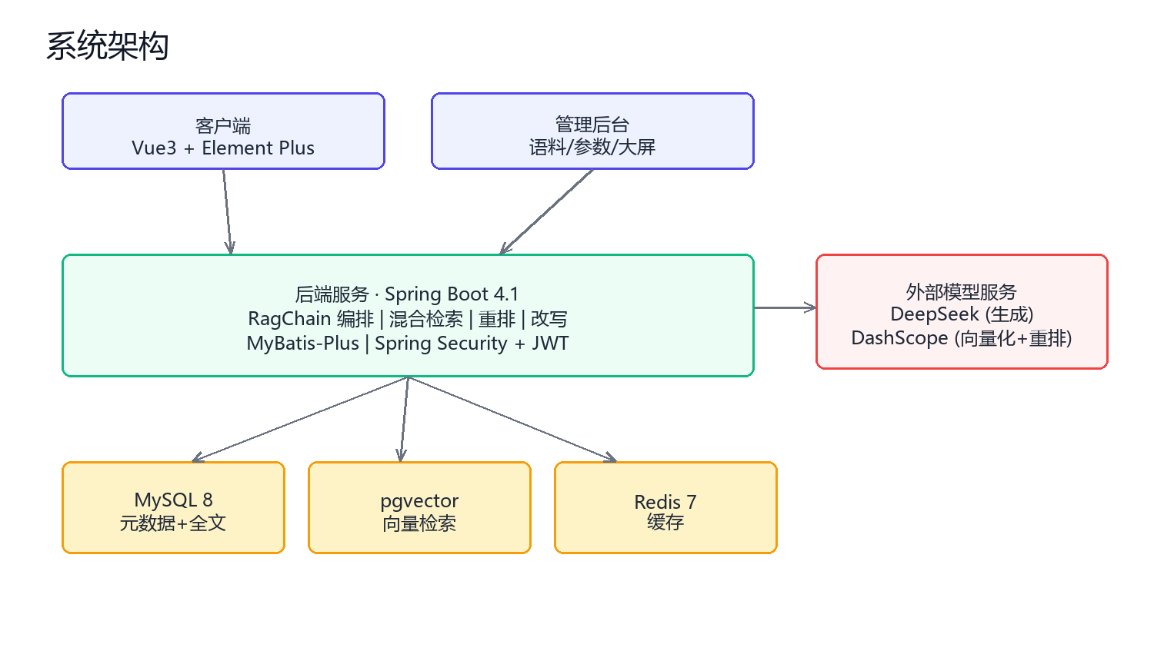
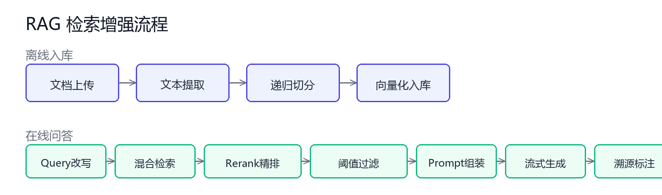
（界面运行截图见演示视频与附件。）

六、项目之前是否发表过或获奖
否。本项目为首次参赛，此前未公开发表、未获得任何奖项。

七、是否在其他项目基础上优化
本项目为原创、从零搭建（完整 git 提交历史可追溯，37+ 个功能提交），非基于其他具体项目优化。
技术上参考了业界公开的 RAG 通用范式（混合检索、RRF、Rerank 等），并在此基础上有自己的工程实现与优化：法规条款级切分、相关性阈值过滤、三级权限模型、embedding/rerank 优雅降级、思考过程可视化。

